**Учебная карточка: Как подготовить соревнование по метанию с колена?**

**Анализ ситуации:** Этотвид метания позволяет молодым спортсменам попробовать силу, передаваемую бедром из легкого положения и являющуюся предпосылкой для распрямления плечевого пояса.

**Безопасность участников:** спортсменвстает на колени на мягкой поверхности (мат, песок, трава). Выберите вес набивного мяча: всегда выбирайте более легкий мяч (1кг, 1.5 кг).

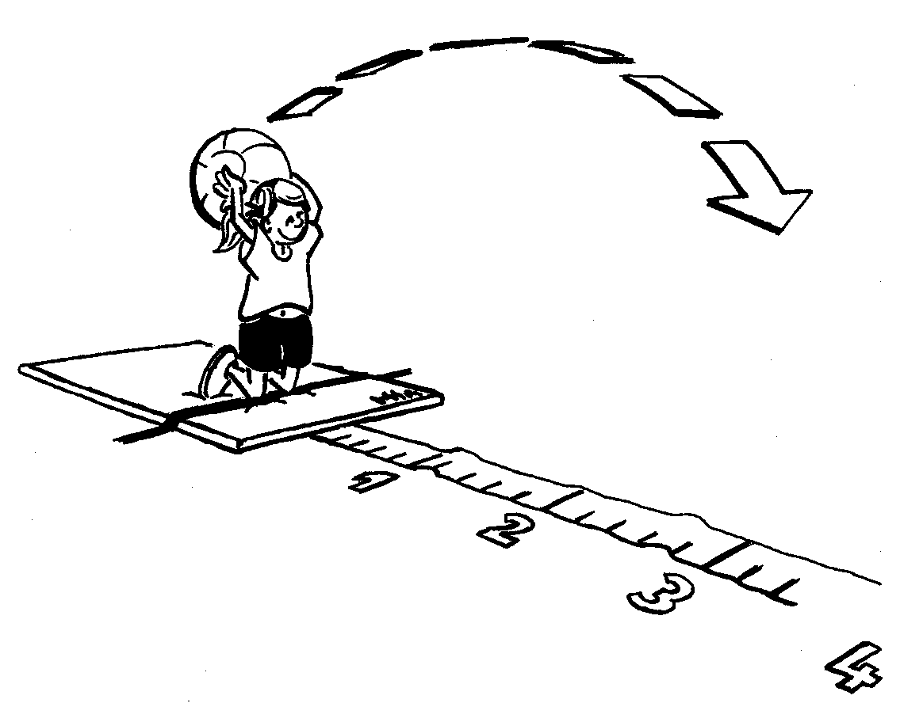

# Вид Детской легкой атлетики ИААФ

**Учебная карточка 1: Метание с колена**

Цель: **выполнить метание из любого положения, кроме положения стоя**

Предлагаемая ситуация: из положения сидя на снаряде, делайте движение верхней частью туловища, чтобы начать ускорение предмета, который метают в цель (легкий снаряд, не более 1кг).

Поведение новичков: новички часто пытаются создать энергию неверными движениями туловища. Это нарушает точность метания.

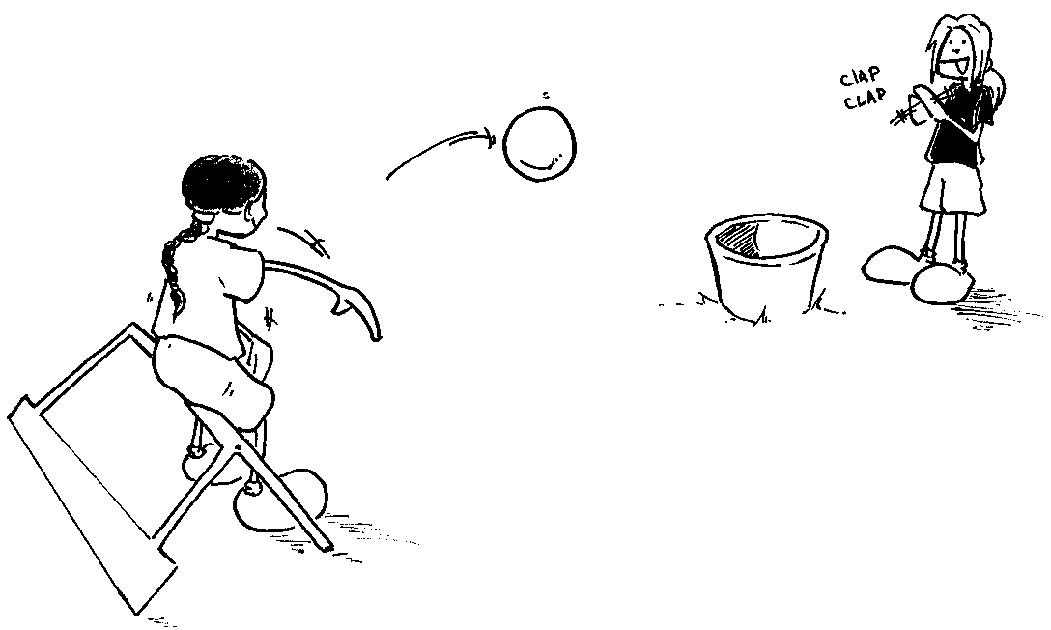

Инструкции по выполнению упражнения:

* Сидеть нужно в уравновешенном/стабильном положении
* Держать снаряд нужно крепко

Рекомендации:

* Туловище начинает продолжительное и непрерывное ускорение
* Координация туловища/рук
* Точные траектории

Прогрессия обучения:

* Меняйте снаряды
* Меняйте дистанции и траектории
* Меняйте положение предмета, используемого для метания (через голову, на уровне груди, справа, слева)
* Переходите к упражнениям, таким как индивидуальные или коллективные игры

Безопасность: Инвентарь:

* Стабильные сидения - Сидения
* Организация группы - Различные снаряды для метания
* Безопасные снаряды - Цели
* Точность – приоритет всему

**Учебная карточка 2: Метание с колена**

Цель: **совершенствовать метание при участии верхней части туловища**

Предлагаемая ситуация: опустившись на одно колено, двигайте верхнюю часть туловища, чтобы начать ускорение предмета, который метают в цель (используйте легкий снаряд не более 1кг).

Поведение новичков: новички часто теряют равновесие во время метания.

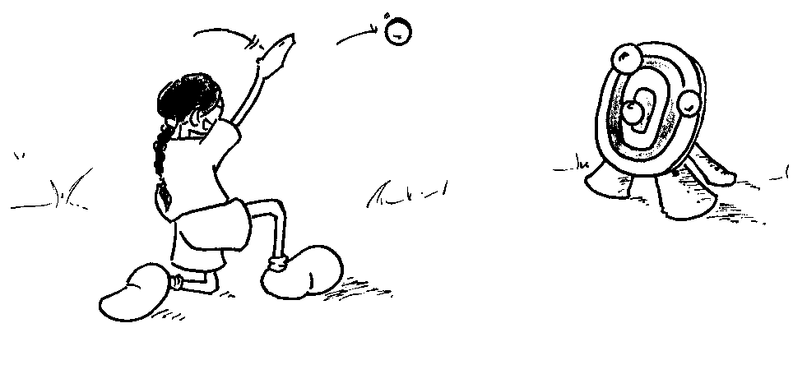

Инструкции по выполнению упражнения:

* Сохраняйте уравновешенную позицию
* Во время метания таз должен быть неподвижным

Рекомендации:

* Туловище начинает длительное и непрерывное ускорение
* Координация туловища/рук
* Тонные траектории

Прогрессия обучения:

* Меняйте снаряды
* Меняйте дистанции и траектории
* Меняйте положение предмета, используемого для метания (через голову, на уровне груди, справа, слева)
* Переходите к упражнениям, больше похожим на игры

Безопасность Инвентарь:

* Мягкая поверхность для метания с колена - Маты, если необходимо
* Организация группы -Различные снаряды для метания
* Безопасные снаряды для метания - Цели
* Точность – приоритет всему

**Учебная карточка 3: Метание с колена**

Цель: **научиться создавать усилие нижними конечностями**

Предлагаемая ситуация: из положения «сидя» участники должны продвигать колени вперед и выполнять метание действием своих нижних конечностей (снаряд весом не более 2 кг).

Поведение новичков: Новички часто ожидают действия своих рук. Большую часть времени они выполняют движение таза назад во время растяжки туловища.

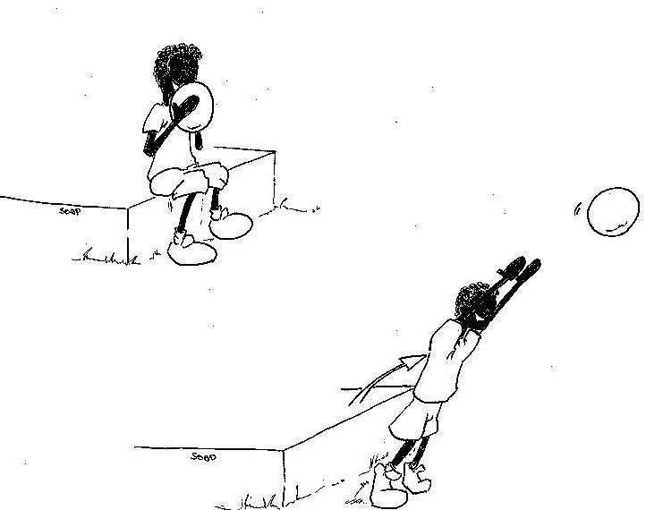

Инструкции по выполнению упражнения:

* Выполняйте метание после движения ног
* Теряйте равновесие при движении вперед

Рекомендации:

* Движение коленей вперед, чтобы таз занял свое положение
* Отталкивайтесь ногами
* Координируйте движения рук
* Сохраняйте стабильное положение таза, вырабатывая силу

Прогрессия обучения:

* Меняйте высоту старта
* Меняйте снаряды
* Меняйте формы метания

Безопасность: Инвентарь:

* Соответствующий набивной мяч - Медицинский мяч
* Нескользкая поверхность - Инвентарь для сидения
* Организация группы

**Учебная карточка 4: Метание с колена**

Цель: **попробовать разные формы метания с колена и из положения «сидя»**

Предлагаемая ситуация: из положения с колена выполняйте метание различных соответствующих предметов. Метания выполняются от левого плеча, потом от правого, от груди, после вращения вправо и влево, вытянутой рукой (предметы для метания разного веса в зависимости от формы, но весом всегда не более 1 кг).

Поведение новичков: новички не могут выполнить результативное метание, потому что они не используют бедра и таз, чтобы произвести метание предмета.

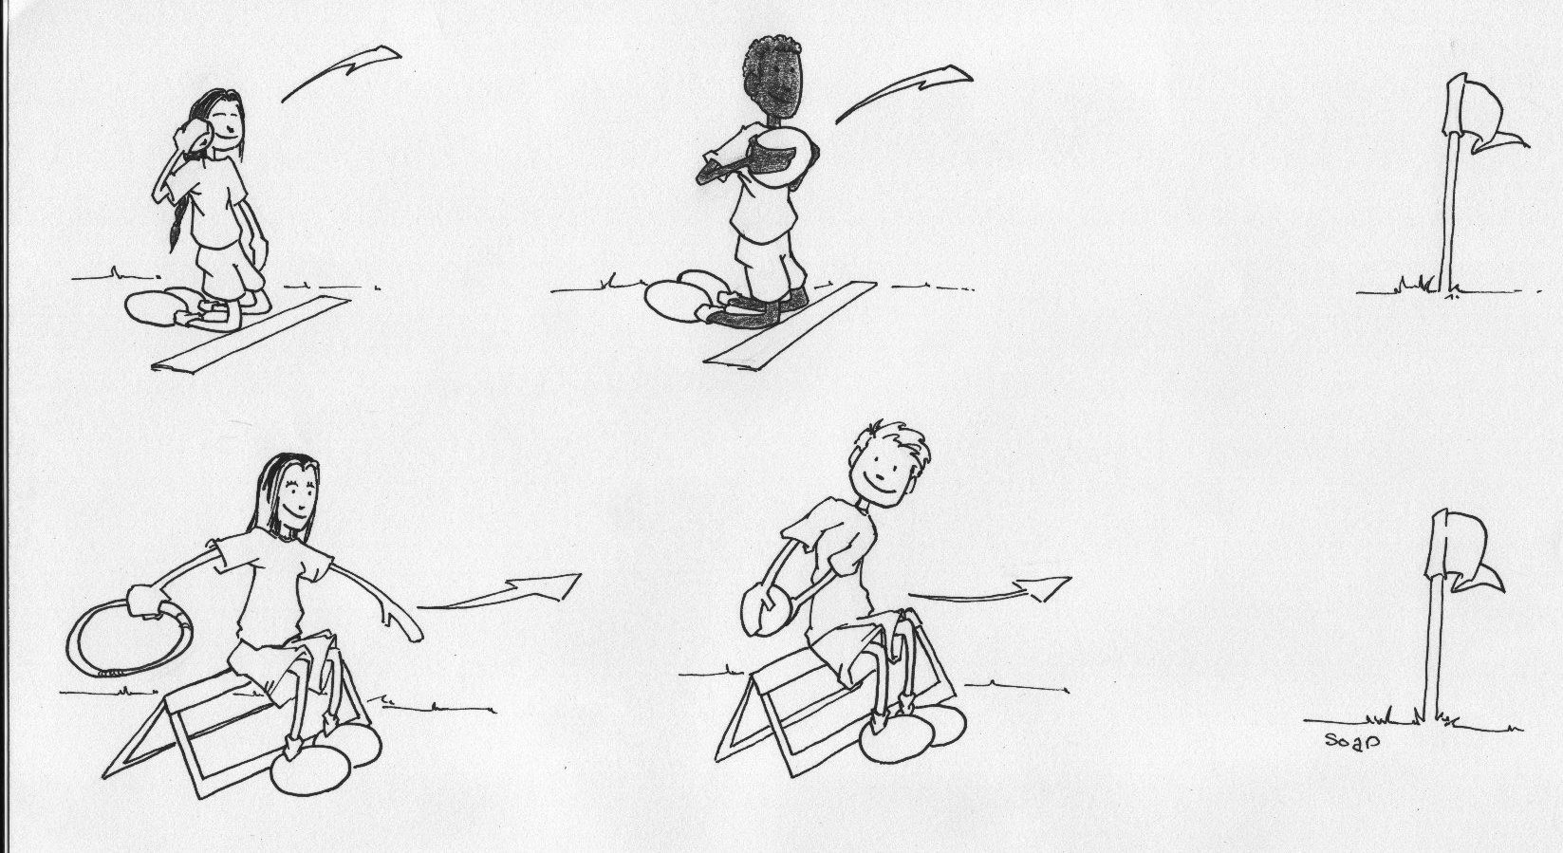

Инструкции по выполнению упражнения:

* Зафиксируйте неподвижное положение таза
* Создайте ускорение, выполняя движение сбоку из-за туловища и двигайтесь вперед

Рекомендации:

* Не падайте во время метания
* Наклоняйтесь вперед после метания
* Старайтесь метать снаряд вверх

Прогрессия обучения:

* Меняйте снаряды для метания (форму, вес)
* Меняйте способ захвата снаряда
* Переходите к играм

Безопасность: Инвентарь:

* Мягкая поверхность для метания с колена - Разные снаряды
* Безопасные предметы для метания - Цель

**Учебная карточка 5: Метание с колена**

Цель: **уметь контролировать траектории из положения, стоя на колене и из положения «сидя»**.

Предлагаемая ситуация: из положения, стоя на колене, или из положения «сидя» выполняйте метание одинаковых или разных предметов в цель, расположенную на все возрастающем расстоянии. В случае, если метание выполняется после вращения, немного переместите метателей – правшей влево от цели (всегда используйте различные предметы весом не более 1кг).

Поведение новичков: при разных попытках положение туловища новичков меняется (различные «заваливания», движение плечевого пояса назад и т.д.). Им трудно обеспечить точность.

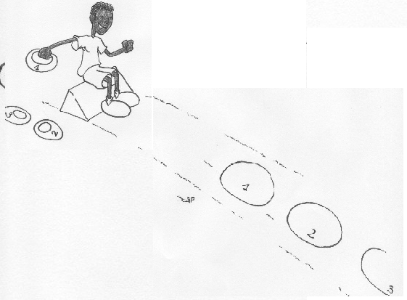

Инструкции по выполнению упражнения:

* Во время метания сохраняйте стабильное положение туловища
* Смотрите в направлении цели
* После выпуска снаряда плечи и взгляд обращены в сторону цели

Рекомендации:

* Выполните требуемые упражнения
* Во время фазы отдыха сохраняйте стабильное положение туловища, не теряйте равновесия. Положение туловища обращено в сторону метания.
* Create sideways trajectories upwards

Прогрессия обучения:

* Меняйте снаряды и способ захвата
* Меняйте расстояния
* Меняйте порядок расположения целей

Безопасность: Инвентарь:

* Безопасные снаряды - Различные снаряды
* Организация группы - Маты или сидения
* Приоритет отдается точности, а не расстоянию - Цели

**Учебная карточка: Метание в цель**

**Анализ ситуации: бросьте легкий предмет в цель**.

Научитесь сохранять равновесие и контролировать траекторию полета и интенсивность.

**Безопасность участников:** снизить риск лучше всего можно за счет выбора безопасных предметов для метания и организации группы для тренировки по метанию.

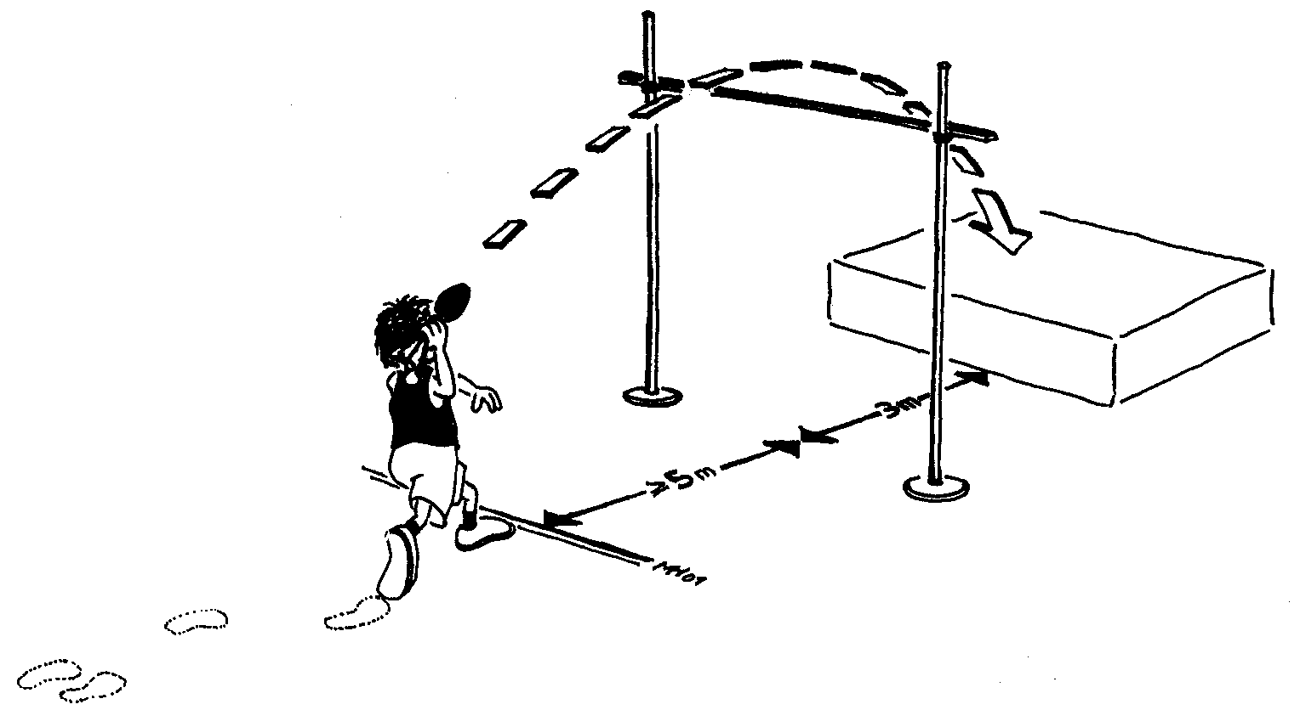

#### Вид Детской легкой атлетики ИААФ

**Учебная карточка 1: Метание в цель**

Цель: **совершенствовать точность и регулярность метаний**

Предлагаемая ситуация: для подготовки вида будет полезна любая тренировка по метанию. Разнообразив и повторяя упражнения, вы, несомненно, достигните прогресса.

Поведение новичков: новички чувствуют себя неуклюже из – за неправильных движений туловища и из-за того, что они не могут справиться с мышечным напряжением.

|  |  |  |
| --- | --- | --- |
| bd14 | essai | bd48 |

Инструкции по выполнению упражнения:

* Проверьте положение туловища
* Смотрите в цель

Рекомендации:

* Точность метания
* После выпуска сохраняется прямая осанка

Прогрессия обучения:

* Разные снаряды
* Высокие, низкие, средние цели
* Во время тренировки меняйте снаряды
* Во время тренировки меняйте цели
* Выполняйте метания быстро, медленно, произвольно
* Переходите к играм

Безопасность: Инвентарь:

* Организация группы - Различные снаряды для метания
* Безопасные снаряды для метания - Различные цели

**Учебная карточка 2: Метание в цель**

Цель: **уметь метать различные снаряды в различные цели на точность**

Предлагаемая ситуация: юным спортсменам предлагается выполнить метание различных снарядов в различные многочисленные цели. Метатель выберет цели в соответствие со снарядами, имеющимися в распоряжении.

Поведение новичков: новички чувствуют себя неуклюже из – за неправильных движений туловища и из-за того, что они не могут справиться с мышечным напряжением.

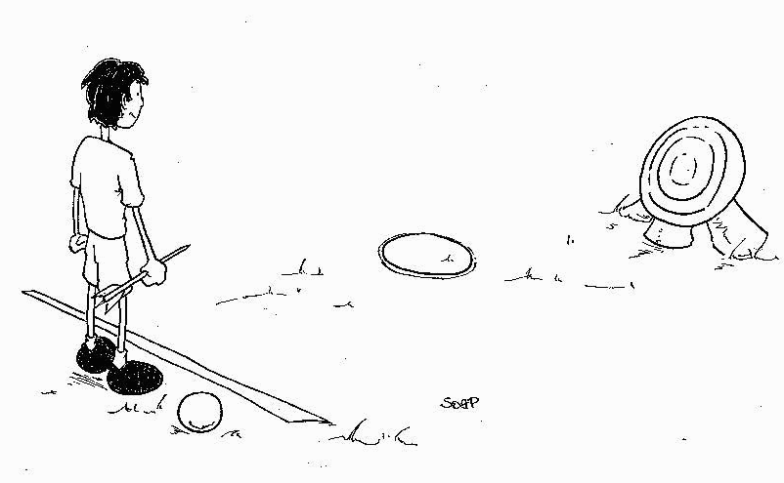

Инструкции по выполнению упражнения:

* Проверьте положение туловища
* Смотрите в цель
* Внимательно выберите цели в соответствие с имеющимися снарядами

Рекомендации:

* Точность метания
* После выпуска сохраняйте прямую осанку и смотрите в цель

Прогрессия обучения:

* Разные снаряды
* Высокие, низкие, средние цели
* Во время тренировки меняйте снаряды
* Во время тренировки меняйте цели
* Выполняйте метания быстро, медленно, произвольно
* Переходите к играм

Безопасность: Инвентарь:

* Организация группы - Различные снаряды для метания
* Безопасные снаряды для метания - Различные цели

**Учебная карточка 3: Метание в цель**

Цель: **уметь метать одинаковые снаряды в разные цели**

Предлагаемая ситуация: дети должны выполнить несколько серий метаний одинаковых снарядов в конкретные цели, меняя расстояние (+-, -+, =+, и т.д.).

Поведение новичков: новички чувствуют себя неуклюже из – за неправильных движений туловища и из-за того, что они не могут справиться с мышечным напряжением

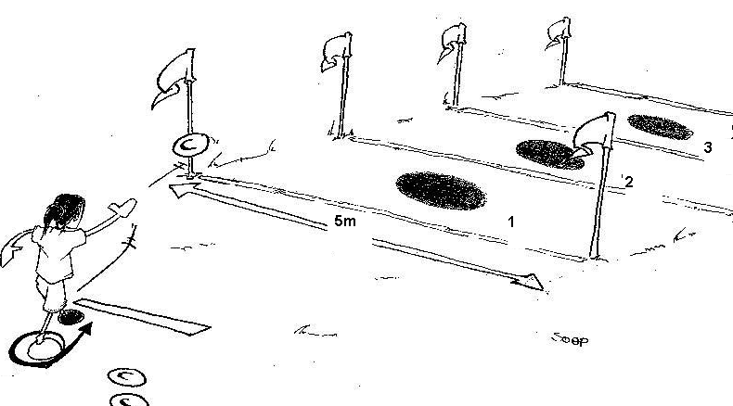

Инструкции по выполнению упражнения:

- соблюдайте инструкции в отношении целей

* Проверьте положение туловища
* посмотрите на выполненный результат

Рекомендации:

* Точность метания
* После выпуска снаряда сохраняйте прямую осанку

Прогрессия обучения:

* Выполняйте метания быстро, медленно, произвольно (123, 321, 132 и т.д.)
* Переходите к играм

Безопасность: Инвентарь:

* Организация группы - Различные снаряды для метания
* Безопасные снаряды для метания - Различные цели

**Учебная карточка 4: Метание в цель**

Цель: **совершенствовать метание в цель из неподвижного положения**

Предлагаемая ситуация: из позиции сидя или с колена новички должны метать различные снаряды (разной формы, весом не более 1 кг) в различные цели.

Поведение новичков: новички чувствуют себя неуклюже из – за неправильных движений туловища и из-за того, что они не могут справиться с мышечным напряжением.

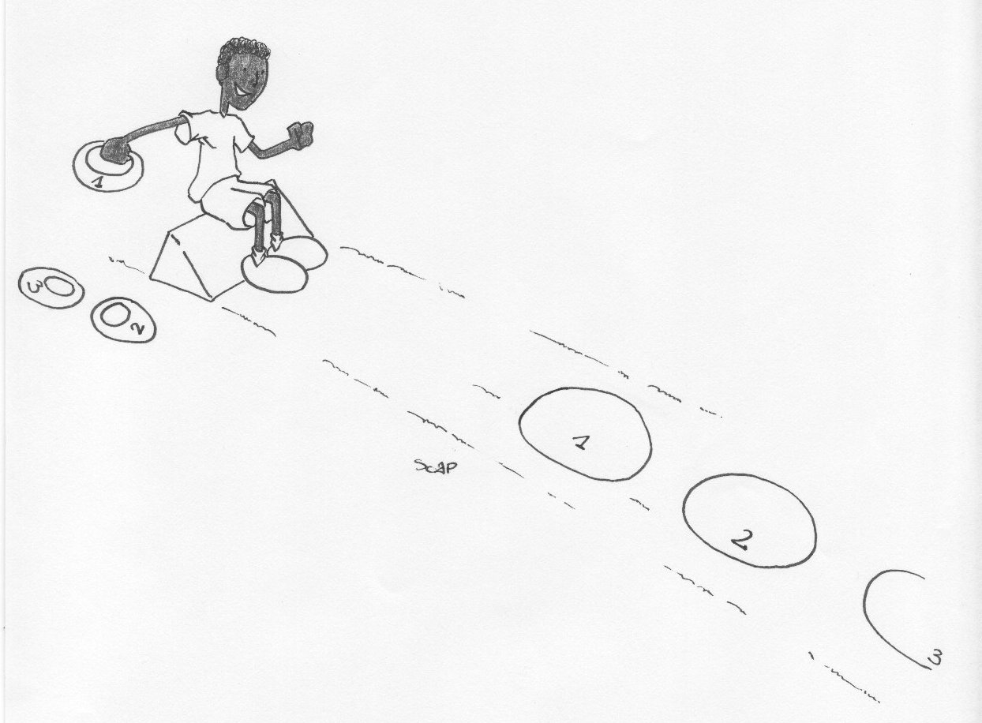

Инструкции по выполнению упражнения:

* Проверьте осанку
* Посмотрите на выполненный результат

Рекомендации:

* Точность в метании
* После выпуска снаряда туловище обращено к цели

Прогрессия обучения:

* Разные снаряды
* Высокие, низкие, средние цели
* Во время тренировки меняйте снаряды
* Во время тренировки меняйте цели
* Выполняйте метания быстро, медленно, произвольно
* Для выполнения метания после вращения переместите метателей правшей влево от цели (наоборот для метателей – левшей)
* переходите к играм

Безопасность: Инвентарь:

* Организация группы - Различные снаряды для метания
* Безопасные снаряды для метания - Различные цели
* барьер, стул, скамейка и т.п.

**Учебная карточка 5: Метание в цель**

Цель: **метание в цель с нескольких шагов**

Предлагаемая ситуация: после нескольких шагов новички должны метать различные снаряды (разной формы, весом = 1кг максимум) из различных положений в различные цели.

Поведение новичков: новички чувствуют себя неуклюже из – за неправильных движений туловища и из-за того, что они не могут справиться с мышечным напряжением.

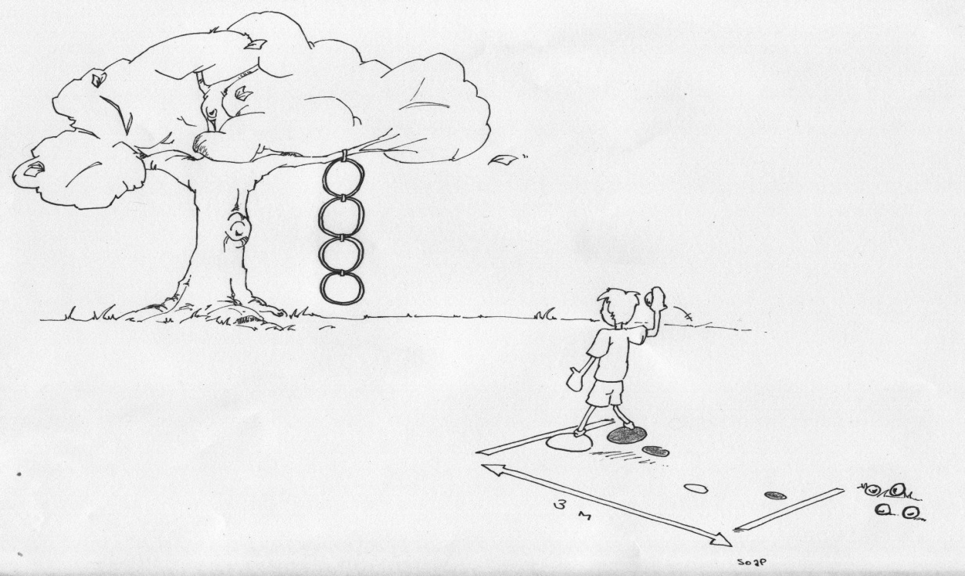

Инструкции по выполнению упражнения:

* Сохраняйте равновесие после выпуска снаряда
* Посмотрите на достигнутый результат

Рекомендации:

* Точность действий
* Сохранение равновесия после выпуска снаряда
* Туловище и глаза обращены к цели после выпуска снаряда

Прогрессия обучения:

* Разные снаряды, разные расстояния
* Во время тренировки меняйте снаряды
* Во время тренировки меняйте цели
* Для выполнения метания после вращения переместите метателей правшей влево от цели (наоборот, для метателей – левшей)
* переходите к играм

Безопасность: Инвентарь:

* Организация группы - Различные снаряды для метания
* Безопасные снаряды для метания - Различные цели

**Учебная карточка: Как подготовить «прогрессивный» бег на выносливость? (бег с ускорением, со сменой темпа)**

**Анализ ситуации**: предлагаемая трасса подчеркивает контроль за скоростью и аэробные качества участников. Этот вид требует сохранения энергии, которую нужно использовать в начале соревнования.

**Инструкции по безопасности участников**: предлагаемая трасса не представляет опасности, но перед соревнованием нужно сделать подробное объяснение.

Рисунок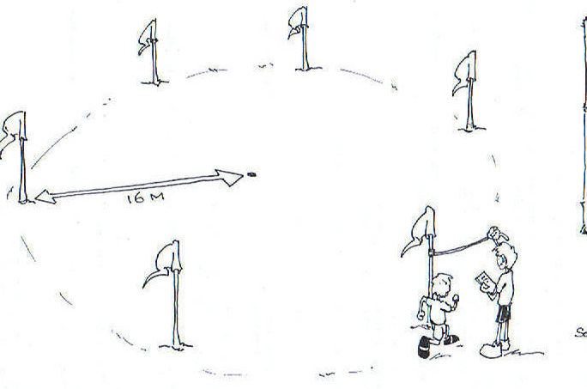

Открытие ворот: 5”в соответствие с планированием вида

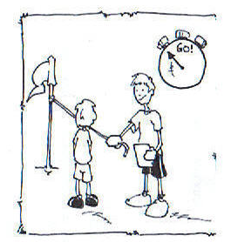

**NB: Эти учебные карточки также годятся для соревнований по бегу на выносливость по дистанции 1000 м для детей 11/12 лет, которым не нужно выполнять какую – то конкретную тренировочную программу.**

**Учебная карточка 1:** **«Прогрессивный» бег на выносливость**

Цель: **совершенствовать контроль за скоростью бега**

Предлагаемая ситуация: на относительно коротких дистанциях (от 50 до 200 м) участники контролируют скорость. Необходимо выполнять следующие действия: бежать быстрее, бежать медленнее.

Поведение новичков: новичкам трудно вести точный контроль за уровнем скорости. Они всегда стараются бежать или слишком быстро, или слишком медленно.

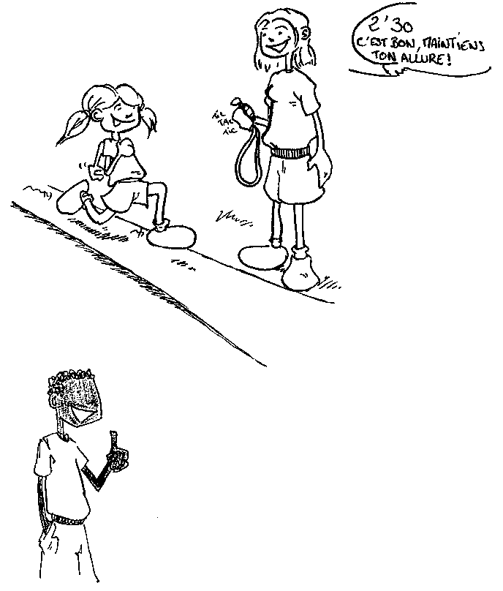

Инструкции для этого вида:

* Дышите ровно
* Во время бега будьте расслаблены

Рекомендации:

* Соблюдение контроля за скоростью
* Ровный шаг
* Правильный технический бег
* Контроль за дыханием

Прогрессия обучения:

* Меняйте дистанции и уровни скорости
* За конкретный период времени выполните бег по различным дистанциям в замкнутых зонах (например, бег по дорожкам)
* Бегите по разным трассам (например, по виражам и т.д.)
* Переходите к играм

Безопасность: Инвентарь:

* Контроль за пульсом - Хронометры
* Соответствующая скорость и восстановление - Маркеры

- Рулетка

**Учебная карточка 2: «Прогрессивный» бег на выносливость**

Цель: **контролировать последовательность различных уровней скорости**

Предлагаемая ситуация: попросите детей пробежать отрезки дистанции с определенной и разной скоростью. Чтобы облегчить организацию, лучше пробежать различные дистанции за конкретный период времени (например, пробежать всем вместе 40 м за 15”, и 30м за 15” по прямоугольной трассе).

Поведение новичков: новичкам трудно контролировать скорость на протяжении дистанции. Они часто ждут сигнала на старт на уровне площадки, чтобы начать бег снова. Эти изменения скорости часто слишком резкие, и на них тратится много энергии.

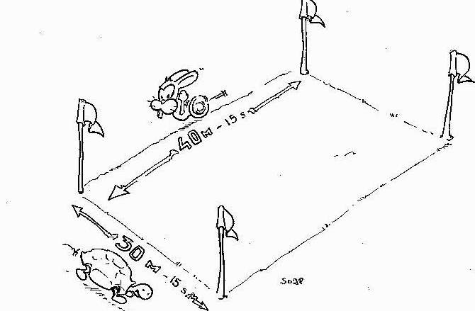

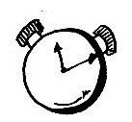

Инструкции по выполнению упражнения:

* Достичь прогрессивных изменений скорости
* Чувствовать себя расслаблено во время бега

Рекомендации:

* Контролировать изменения скорости
* Дышать ровно
* Накапливать энергию

Прогрессия обучения:

* Менять скорость и беговые дистанции
* Сохранять возрастающую и убывающую последовательность бега и т.д.
* Переходить к играм (посмотрите, на какой скорости они будут бежать?)

Безопасность: Инвентарь:

* Безопасные трассы - Вертикальные маркеры
* Соответствующая скорость - Хронометр /свисток

**Учебная карточка 3: «Прогрессивный» бег на выносливость**

Цель: **совершенствовать аэробные качества**

Предлагаемая ситуация: в соответствие с зачетом, полученном в предыдущем виде, пробегите участки дистанции за 1’ до 3’, со скоростью, равной (или близкой) к скорости, зафиксированной при тестировании на отрезке дистанции 60 м. Всегда выделяйте время для восстановления, по крайней мере, на протяжении соревнования, даже для большей безопасности после истечения 1.5 части соревнования.

Поведение новичков: новичкам трудно регулярно бегать со скоростью, отличной от их собственной индивидуальной скорости.

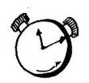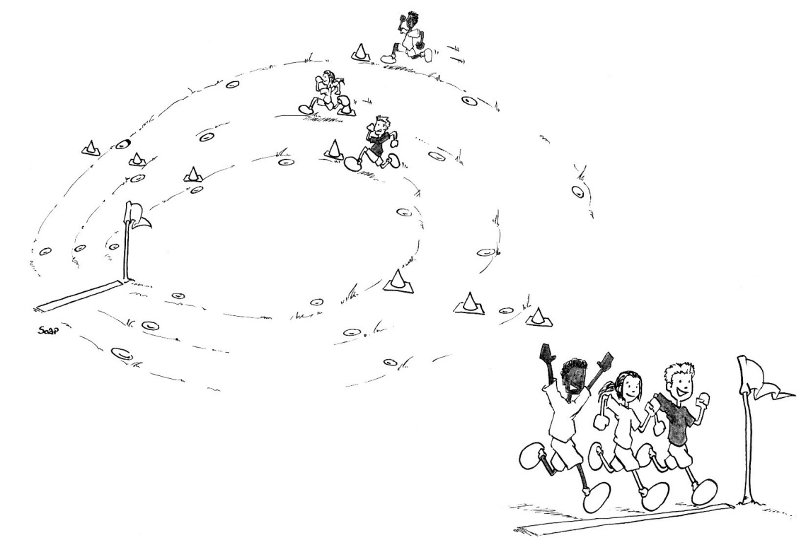

Инструкции по выполнению упражнения:

* Контролируйте дыхание
* Бегите ритмично и расслаблено

Рекомендации:

* Контролируйте изменения темпа бега
* Сохраняйте хороший технический бег
* Начните беговую серию с минимальным восстановлением (легкое дыхание)

Прогрессия обучения:

* Меняйте беговую последовательность
* Измеряйте пульс во время фазы восстановления
* Бегайте по разным зонам
* Переходите к играм

Безопасность: Инвентарь:

* Соответствующая скорость и восстановление - Маркеры, рулетка
* Контроль за пульсом - Хронометр

**Учебная карточка 4: «Прогрессивный» бег на выносливость**

Цель: **контролировать скорость на различных дорожках и дистанциях**

Предлагаемая ситуация: предложите спортсменам разные трассы (виражи, подъемы и спуски и т.д.), на которых он/она должны контролировать свою скорость (быстрее, медленнее и т.д.).

Поведение новичков: новичкам трудно контролировать следующие команды «быстрее», «медленнее», когда они смотрят на различные разметки. Их реакция варьируется из одной крайности в другую (намного медленнее, намного быстрее).

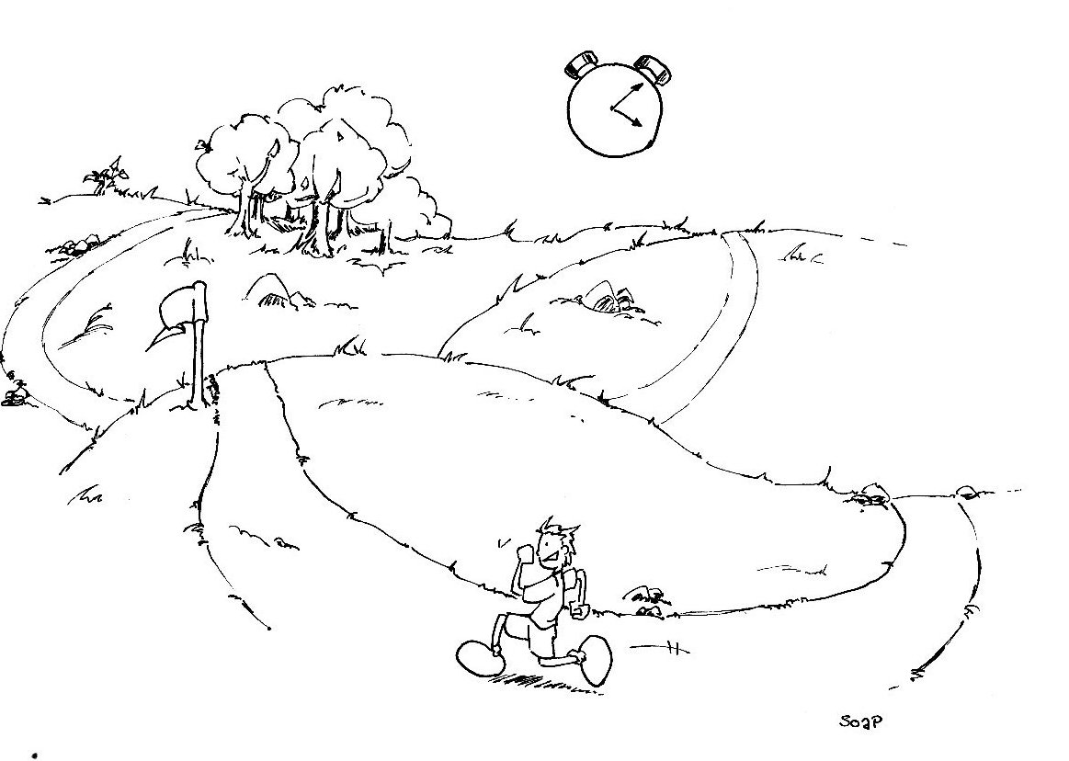

Инструкции, характерные для данного вида:

* Придерживайтесь своей собственной скорости
* Слушайте свое дыхание
* По возможности бегайте регулярно, несмотря на разный характер трассы.

Рекомендации:

* Следите за изменением скорости
* Дышите ровно
* Выровняйте трассу с точки зрения скорости

Прогрессия обучения:

* Меняйте трассы
* Переходите к играм (эстафеты и т.д.)

Безопасность: Инвентарь:

* Безопасная трасса - Вертикальные маркеры
* Соответствующая программа соревнований - Хронометр/канат для закрытия (открытия) ворот

**Учебная карточка 5: «Прогрессивный» бег на выносливость**

Цель: **совершенствовать бег на выносливость**

Предлагаемая ситуация: спортсмен будет сталкиваться с различным уровнем беговых программ в соревнованиях, имеющих разную организацию

Поведение новичков: новичкам часто трудно точно контролировать свою скорость. Они часто прибегают к воротам слишком рано, и поэтому искажают свой результат.



Инструкции по выполнению упражнения:

* Бегайте регулярно, чтобы сохранить энергию
* Дышите ровно
* Сопоставляйте программу соревнования (быстрее, намного быстрее и т.п.)

Рекомендации:

* Контроль за прибытием к воротам
* Ровное дыхание
* Ритмичный темп

Прогрессия обучения:

* Разнообразие программ
* Переход к играм

Безопасность: Инвентарь:

* Безопасная трасса - Вертикальные маркеры
* Соответствующая беговая программа - Хронометр /канат для закрытия (открытия) ворот

**Учебная карточка: Челночная эстафета по спринтерскому/барьерному бегу**

**Анализ ситуации**: этот вид спринта требует:

* приспособления к гладкой и слаломной/барьерной дистанции
* умения преодолевать препятствия в одном и другом направлении
* умения использовать верхние свободные сегменты

**Безопасность участников**: выбор барьеров и мягкой поверхности решит большинство проблем, связанных с безопасностью. Практика и тренировка также являются основой безопасности.

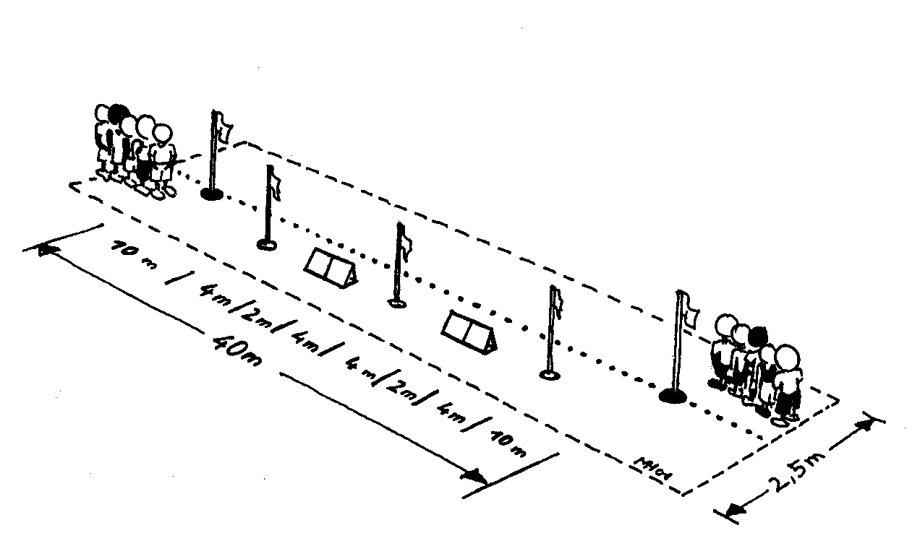

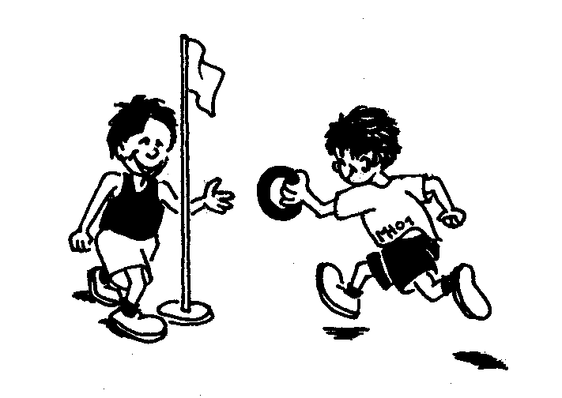

#### Вид Детской легкой атлетики ИААФ

**Учебная карточка 1: Челночная эстафета по спринтерскому/барьерному слалому**

Цель: **совершенствовать мастерство преодоления препятствия**

Предлагаемая ситуация: участники преодолевают шагом низкие препятствия с одной стороны на другую (вправо и влево) на трассе, имеющей кривую траекторию, делая равное количество промежуточных шагов.

Поведение новичков: новички проносят вперед маховую ногу. Приземление после преодоления препятствия выполняется в безопасной позиции (касаясь поверхности двумя ногами).

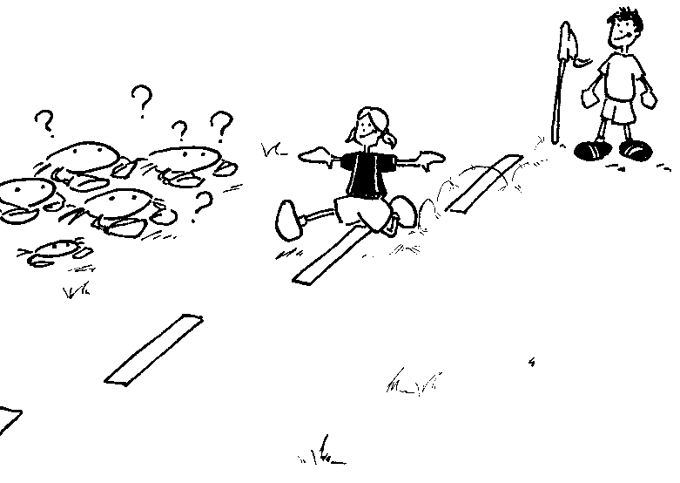

Инструкции по выполнению упражнения:

* бегите как можно более естественно
* не используйте руки для сохранения равновесия

Рекомендации:

* объедините спринт и преодоление препятствия
* корректируйте действие с обеих сторон
* корректируйте использование свободных сегментов (близко к технике спринта)
* бегите немедленно после преодоления препятствия

Прогрессия обучения:

* Попробуйте 2-шаговый ровный ритм в одном и другом направлении
* Выполните упражнение стоя, сохраняя прямую осанку
* Выполните высокий прыжок (барьеры), прыжок вперед (вода)
* Выполните упражнение с неравными интервалами между барьерами (увеличивая расстояние между барьерами, уменьшая его, произвольно)
* Переход к индивидуальным и коллективным играм

Безопасность: Инвентарь:

* Нескользкая поверхность - Вертикальные маркеры вдоль трассы
* Безопасные маркеры - Горизонтальные маркеры
* Организация группы

**Учебная карточка 2: Челночная эстафета по спринтерскому/барьерному слалому**

Цель**: обучение технике слалома**

Предлагаемая ситуация: слаломный спринт на разных трассах заставляет участников выполнять серию слаломного бега с различным или одинаковым радиусом.

Поведение новичков: новички выполняют слаломное упражнение слева и справа. Они часто меняют темп, чтобы выполнить слаломные упражнения (двойная поддержка и т.д.).

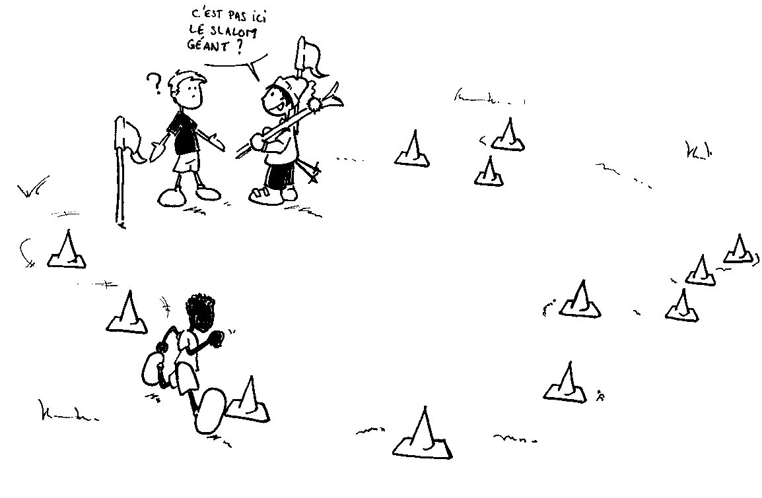

Инструкции по выполнению упражнения:

* Смотрите в направлении бега
* Не меняйте ваш темп

Рекомендации:

* Сохраняйте скорость бега и смотрите в направлении бега
* Меняйте углы между туловищем и правым и левым направлением.
* Сохраняйте ведущее движение рук (движение, не направленное на сохранение равновесия)

Прогрессия обучения:

* Выполните симметричный слалом
* Выполните слалом вправо и влево
* Попробуйте бежать по трассе в форме эллипса, восьмерки, круга и т.п.
* Попробуйте бежать сбоку (вправо и влево, даже назад)
* Переходите к играм

Безопасность: Инвентарь:

* Нескользкая поверхность - Вертикальные маркеры
* Безопасные маркеры

**Учебная карточка 3: Челночная эстафета по спринтерскому/барьерному слалому**

Цель: **освоить передачу палочки**

Предлагаемая ситуация: процедура передачи различных снарядов в статическом или динамическом положении

Поведение новичков: новички смотрят на палочку, чтобы обеспечить хорошую передачу, и часто замедляют движение (или вообще останавливают) при передаче.

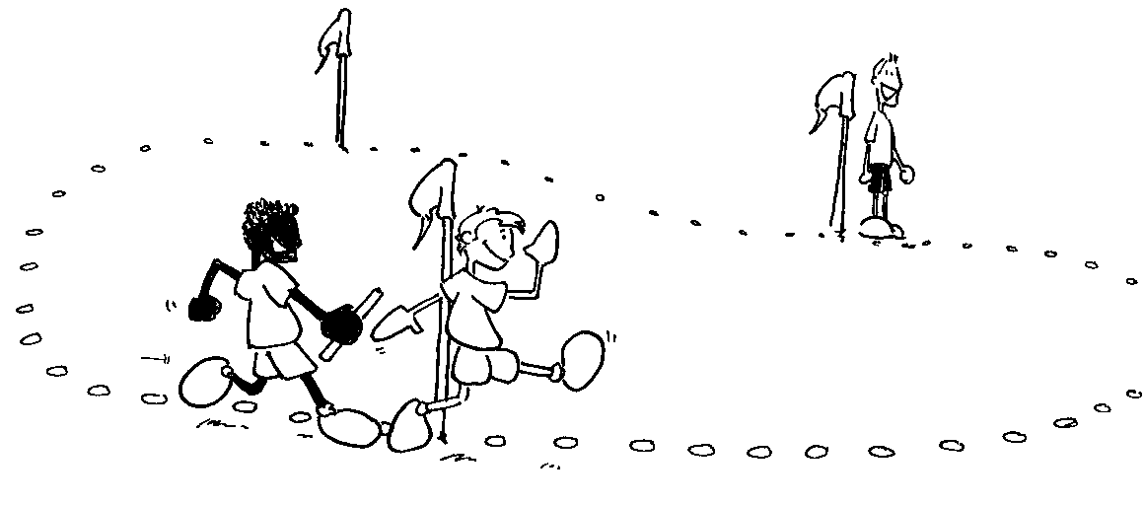

Инструкции по выполнению упражнения:

* Внимательно выберите принимающую руку
* Общайтесь со своим партнером

Рекомендации:

* Не допускайте падения передаваемых предметов
* Не теряйте скорость во время передачи
* Освойте передачу (передачу и прием) обеими руками
* Допускайте только минимальный разрыв цикличного движения рук при передаче

Прогрессия обучения:

* Разнообразие передаваемых предметов (маленькие, большие, круглые, длинные, круглые и т.п.)
* Примерьте на себя динамическую позицию принимающего и передающего бегуна, затем одного и другого.
* Освойте постановку правой руки и левой руки в двух позициях.
* Переходите к играм (различные формы эстафет)

Безопасность: Инвентарь:

* Организация группы - Различные эстафетные палочки
* Безопасные эстафетные палочки - Вертикальные маркеры

**Учебная карточка 4: Челночная эстафета по спринтерскому/барьерному бегу**

Цель: **освоить преодоление барьеров сбоку правой и левой ногой**

Предлагаемая ситуация: предложите участникам освоить серию преодоления барьеров сбоку правой и левой ногой, выдерживая 3-х шаговый ритм между барьерами.

Поведение новичков: новички сначала преодолевают все препятствия одной и той же толчковой ногой. Потом им трудно перейти к бегу после преодоления барьера с обеих сторон. Они находятся слишком далеко от направления бега.

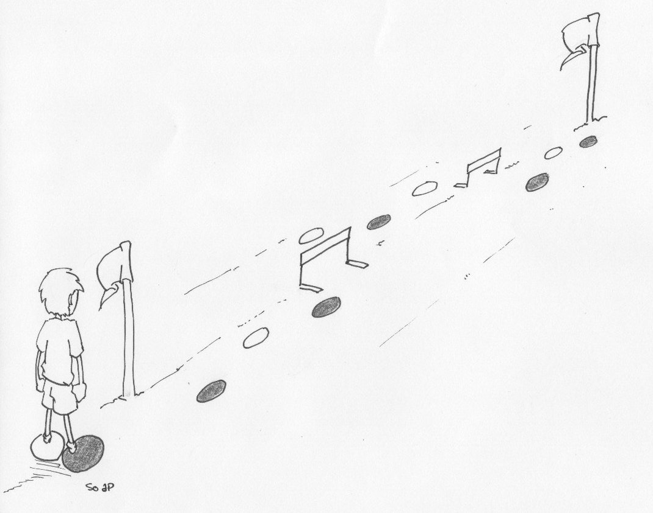

Инструкции по выполнению упражнения:

* Отталкивайтесь по возможности ближе к направлению бега
* Переходите к бегу сразу же после преодоления препятствия

Рекомендации:

* Выполняйте преодоление барьеров с обеих сторон
* Сохраняйте беговую скорость как можно чаще
* Используйте хронометр

Прогрессия обучения:

* Меняйте высоту барьеров
* Меняйте расстояние между барьерами (переходите к 5 между шагами)
* Используйте хронометр
* Переходите к играм

Безопасность: Инвентарь:

* Безопасные барьеры - Барьеры
* Организация группы - Вертикальные маркеры
* Соответствующее место для тренировки - Хронометры

**Учебная карточка 5: Челночная эстафета по спринтерскому/барьерному слалому**

Цель:  **освоить данный вид соревнования**

Предлагаемая ситуация: вид программы соревнований детской легкой атлетики ИААФ.

Поведение новичков: новичкам трудно выбрать место старта между гладким этапом и этапом барьерного слалома. Ворота или флагштоки представляют дополнительные трудности, потому что они обращают все свое внимание на препятствия.



Инструкции по выполнению упражнения:

* Выполняйте все требования, касающиеся трассы
* Бегите как можно ближе к направлению бега

Рекомендации:

* Выполняйте упражнение
* Сохраняйте постоянную скорость бега
* Удерживайте равновесие на протяжении всей трассы

Прогрессия обучения:

* Начинайте с левой стороны, затем с правой стороны трассы (конусы являются указателями)
* Эстафеты, формула «один на один» и т.д.

Безопасность: Инвентарь:

* Хорошо организованная группа - Барьеры
* Организованная группа - Вертикальные маркеры

- Хронометр